南京农业大学课程考核情况表
2026 —2027 学年第 1 学期
学 院： 智慧农业学院（人工智能学院）
课程名称： 生产实习 学分： 1
考核方式： 课程报告
考核内容：
________________________________________
________________________________________
________________________________________
________________________________________
________________________________________
成绩：
教师签名：
时间： 2026年12月30日

生产实习课程报告
题目：智能科研助理
基于 RAG + Agent 的论文知识库问答系统
成员 1：班级________ 学号________ 姓名________
成员 2：班级________ 学号________ 姓名________
成员 3：班级________ 学号________ 姓名________
成员 4：班级________ 学号________ 姓名________
资料截止：2026年10月7日；个人信息与真实贡献比例待填写。
目录
一 项目概述 …… 4
1.1 项目背景 …… 4
1.2 项目目标 …… 4
1.3 技术栈概览 …… 5
二 团队分工说明 …… 6
三 模块交付物清单 …… 7
模块一 文档处理与检索层 …… 7
模块二 RAG 生成层 …… 7
模块三 Agent 决策层 …… 8
模块四 系统集成与前端 …… 9
模块五 评测与项目交付 …… 9
四 技术实现记录 …… 11
4.1 模块一 文档处理与检索层 …… 11
4.2 模块二 RAG 生成层 …… 13
4.3 模块三 Agent 决策层 …… 14
4.4 模块四 系统集成与前端 …… 16
4.5 模块五 评测 …… 21
五 技术设计文档 …… 30
5.1 系统架构 …… 30
5.2 模块接口定义 …… 30
5.3 核心数据流向 …… 31
5.4 配置文件说明 …… 32
六 总结与展望 …… 33
6.1 项目总结 …… 33
6.2 主要困难与解决方案 …… 33
6.3 待改进方向 …… 34
七 附录 …… 35
附录 A 项目代码目录结构 …… 35
附录 B 环境配置与复现 …… 35

一 项目概述
本报告记录论文知识库问答系统的实现、实验与交付证据，资料截止2026年10月7日。主要业务链路已经接通；检索、答案语义质量和模型规划仍存在局限。历史180条与本轮Windows120条答案已完成助手逐题初评，用户终审均未完成；成员身份与实际贡献比例保留待填写。

1.1 项目背景
科研人员需要从多篇专业论文中查找方法、数据集和实验结论。通用大模型可能缺少私有文献知识，回答也可能没有可靠依据。本项目以本地论文知识库为基础，用检索增强生成提供可追溯问答，再由 Agent 选择检索、摘要、对比和计算工具，辅助完成科研文献分析。

1.2 项目目标
完成文献导入、三种分块、增量向量索引、混合检索与模型重排、带来源生成、工具决策、多轮记忆和交互界面；通过实际评测识别不足，保留失败与优化数据，交付源码、技术设计、用户手册、课程报告、评测数据、容器文件和演示材料。采用本科生可解释的单应用结构，不将课程模块拆成微服务。

1.3 技术栈概览
组件 | 最终方案 | 选择依据
开发语言 | Python 3.10.10 | 与当前虚拟环境一致，依赖逐项兼容核验
文档解析 | PyMuPDF 1.28.2、python-docx 1.1.2 | PDF 文本与坐标处理；Word 段落及表格读取
分块 | 固定字符、递归字符、句段边界 | 固定比较 256/512/1024；其余只用默认 512/64
向量与索引 | M3E-base、Chroma 0.5.23 | 双语 AI 论文实测后按用户选择保留 M3E；数据库比较后选择 Chroma
混合与重排 | rank-bm25 0.2.2、手写 RRF、bge-reranker-base | 结合词项与语义召回，模型对 Top-20 候选精排
生成与调度 | Ollama、Qwen2.5:7b、手写 ReAct | Windows原生0.35.1，容器固定0.34.0；记录真实环境差异
展示与历史 | Streamlit 1.64.0、SQLite | 一个页面直接调用模块，历史和摘要持久化

源码参考 dsy1018/ai-chatbot固定版本。沿用基础消息、工具注册和混合检索，手写课程要求的多步ReAct、RRF及补充能力。

二 团队分工说明
角色 | 成员班级 学号 姓名 | 核心职责 | 主要模块 | 实际贡献比例
后端开发 | 待用户填写 | 加载、分块、检索、生成及索引 | 一、二 | 待用户填写
Agent 开发 | 待用户填写 | ReAct、工具、路由、恢复及记忆 | 三 | 待用户填写
前端开发 | 待用户填写 | 页面、引用、指标和系统集成 | 四 | 待用户填写
测试与质量保证 | 待用户填写 | 评测、Bad Case、部署及文档 | 五 | 待用户填写

表中角色只是模板填写位置，不代表已确认的成员分工。按真实工作填写，贡献比例合计 100%；若为个人项目，应据实修改，不默认四人平均分配。

三 模块交付物清单

模块一 文档处理与检索层
功能 | 已实现 | 未实现 | 部分实现及证据
PDF Word TXT Markdown 与批量导入 | 是 | — | 加载、保存、进度及失败项重试；tests/5_1_1
固定 递归 句段三种分块 | 是 | — | 五组召回实验及原始排名见 reports/5_1_2
M3E 与 Chroma 增量存储 | 是 | — | 双语模型及两数据库对比见 docs/QA/5.1.3
向量 BM25 手写 RRF | 是 | — | 稳定块 ID 融合、文档过滤与重开验证
BGE 模型重排 | 是 | — | 三档检索和候选 10/20/40 实测；复杂 PDF 及跨语言质量仍有限

模块二 RAG 生成层
功能 | 已实现 | 未实现 | 部分实现及证据
Prompt 相关性排序与预算截断 | 是 | — | 角色、上下文、问题和格式统一；tests/5_2_1
文件名 页码引用与流式输出 | 是 | — | 真实正文包与动态引用；物理页可查看，语义支持需人工核验
语义缓存 | 是 | — | 同问题或阈值相似问题复用；语料及配置变更失效
三类降级 | 是 | — | 空库提示、低相关确认、模型失败及重试建议
日志与检索自评 | 是 | — | 问题、Top-K、答案、耗时、实际 Token 和 Top-1 分布

模块三 Agent 决策层
功能 | 已实现 | 未实现 | 部分实现及证据
手写有界 ReAct 与 System Prompt | 是 | — | Thought Action Observation、完成标志与最多 8 轮
八个本地注册工具 | 是 | — | 检索、元信息、对比、关键词、摘要、时间、计算、文献列表
路由与并行 | 是 | — | 最多两个独立调用，支持同名工具不同参数
超时 异常 重复恢复 | 是 | — | 有界等待重试、替代规划及重复终止；线程无法强制杀死
隔离 Token 窗口与摘要 | 是 | — | SQLite 归属校验，2000 Token 窗口，长历史阶段摘要

联网搜索为额外可选第九工具，默认关闭；真实外部验证曾遇到服务不可用，错误如实返回，不计为八个本地工具，不宣称联网功能已稳定可用。

模块四 系统集成与前端
功能 | 已实现 | 未实现 | 部分实现及证据
Agent 调用 RAG 与统一消息上下文 | 是 | — | LangChain Message Document 与简单 Context 字典
左侧文档及知识库管理 | 是 | — | 批量上传、进度、真实块数、删除回收与恢复
中央问答及历史会话 | 是 | — | RAG 与 Agent 正文流式，Markdown、引用、新建切换删除恢复
引用原文页查看 | 是 | — | 指纹核对、物理页渲染、原 PDF 下载，历史可重开
轨迹 实时指标与健康检查 | 是 | — | 公开决策、工具结果、Token、耗时、模型及索引状态
联调 并发与边缘测试 | 是 | — | 已保留真实场景记录；测试失败与容量边界不隐去

模块五 评测与项目交付
功能 | 已实现 | 未实现 | 部分实现及证据
论文与评测集 | 是 | — | 12 篇 179 页，60 题四类各 15，中英各 30
系统自动指标与图表 | 是 | — | Windows检索300条、Agent120条；历史优化60条另存
三研究问题对照 | 是 | — | 分块K值、路由144条、并行12条，真实结果见第四章
人工质量评分 | — | — | 历史180/180、本轮Windows120/120条助手初评；用户审核均为0，质量结论待审核
四类 Bad Case 与一轮优化 | 是 | — | 十例根因分析，完整 60 题实际前后对照
Docker 课程报告及演示 | 是 | — | 容器重开、Word及PPT核验见 reports/5_5_4；成员资料待填

助手初评和用户审核分别记录；初评均值不作为用户认可的质量成绩。个人信息、实际分工和贡献比例由成员据实填写。

四 技术实现记录

4.1 模块一 文档处理与检索层
PDF 选择 PyMuPDF。按用户要求只查询官方资料比较 PyPDF2、pdfplumber、PyMuPDF，没有实现另两个解析器，也没有把资料比较写成三库同机性能实验。解析器读取正文及位置，常见双栏按列和段落排序，规则表格单独保留并关联续页来源；可提取公式文本，同时保留页码与原文定位。扫描 PDF 的 OCR、任意复杂跨页表格和公式语义解析不在当前实现中。
Word 通过 python-docx 读取段落与表格，纯文本读取 TXT、Markdown。批次逐文件显示加载、分块、向量化与索引阶段；100% 表示全部尝试完成，失败另计。新文件按 SHA-256 分目录保存。失败项重试保留已保存原文和已写入块，只补缺失部分；整份文档不提供事务回滚。
五组完整实验共300次实际查询、K=3/5/10的900组指标复核通过。递归512/64的Hit@5为66.67%、Recall@5为42.97%，五组最高；固定512的MRR@5为0.3708更高。保留递归默认与Top-5，不宣称所有指标最优或达到85%。时间记录有共享负载和断点恢复限制，fixed1024最初构建耗时未知。
三种分块共享稳定来源与块 ID。固定按字符长度切；递归沿用 RecursiveCharacterTextSplitter；句段策略按段落及中英文句子边界，超长单句按字符兜底。表格作为完整内容单元保留，可能超出目标字符数。字符预算不等于 Embedding 的 512 Token 上限，长表格仍可能在模型输入处截断。
M3E 输出 768 维归一化向量，Chroma 持久化保存块正文、来源与向量。稳定块 ID 查重使旧块无需重新编码；新增文件只编码新块。BM25 复用库中正文，英文按词、中文按字并做全角归一化。RRF 对每路排名计算 1/(60+排名)，按块 ID 汇总，两路原始分数不直接相加。融合 Top-20 交给本地 BGE 模型精排，再返回 Top-5。
双语 AI 论文模型比较中，M3E 与 BGE-large-zh 的 Hit@5 分别为 34.38% 和 31.25%，821 块编码中位数分别为 54.439 秒和 170.747 秒，保留用户选择的 M3E。英文查中文是两模型的弱项，该结果不能证明可靠跨语言能力。

4.2 模块二 RAG 生成层
RAG Prompt 固定系统角色、证据上下文、当前问题和回答格式；要求依据文献回答、缺依据时说明。上下文按相关性排序，并在 6000 字符上下文与 12000 字符 Prompt 预算内截断。引用编号只对应真正送入模型的内容，再映射为文档名、物理页或 Word 段落、文本行位置；非法编号不会被静默映射到其他来源。
流式读取 Ollama NDJSON 正文，处理跨包的引用编号，完成后补齐可读来源。无完成包、网络异常或输出上限明确显示未完成，保留部分文本。语义缓存先检查相同问题，再匹配问题 Embedding，默认阈值 0.97；知识库、会话与配置指纹变化时失效。缓存可能复用原始语义错答，当前仅保证功能与来源保持，不保证缓存答案正确。
空检索回退纯模型并明确没有知识库依据；BGE Top-1 低于 0.1 时展示候选并等待确认；模型失败返回友好错误和重试建议，不转云端。日志记录请求 ID、问题、实际 Top-K、送入上下文、答案、状态、耗时和实际用量。Top-1 sigmoid 分数分布是排序诊断，不是回答正确概率。八组生成参数的 160 条真实回答实验后保留 Temperature=0.1、Top-p=0.9、生成 Top-k=40。

4.3 模块三 Agent 决策层
Thought 生成简短公开决策与下一步计划；Action 根据被选工具的 Schema 生成参数，再实际执行；Observation 读取结果，输出继续、完成或信息不足。最多 8 轮；相同及交替重复调用都有上限。System Prompt 描述角色、实际可用工具与 JSON 输出约束，不要求披露模型私有思维过程。
八工具通过简单注册列表调用。论文 ID 必须为已上传内容指纹；文献列表将 ID 交给后续元信息、摘要或对比工具，避免模型生成“ViT”等伪 ID。计算器限定表达式 AST 节点，不用 eval 执行代码。时间读取系统时区，论文分析返回真实依据和必要缺失说明。
同轮最多两个独立调用可并行执行，包括同名检索工具的两组不同参数。完全相同的重复调用仍拒绝；并行计划与实际调用按数量匹配。超时仅有界等待，正在运行的线程不能强杀；重试只针对允许的错误，失败后禁用工具并让下一轮选择替代，不能无限自愈。
SQLite 按访客和会话隔离历史，user_id 的归属检查不是完整登录认证。历史使用 Qwen 官方词表计数，按整轮截断到 2000 Token；超过 10 轮时对旧历史生成摘要并保留最近 4 轮。摘要失败退回窗口并提示，功能验证不能替代摘要语义准确性评测。
Observation 支持真实正文包增量，只展示 answer 字段，隐藏未完成 JSON 的其他字段。增量不重复累计 Token，也不保存半轮历史；最终完成事件校验状态和来源，并将单次完整 RAG 答案按原文引用规范保留。断流保留部分文本并标记未完成。

4.4 模块四 系统集成与前端

4.4.1 系统架构图
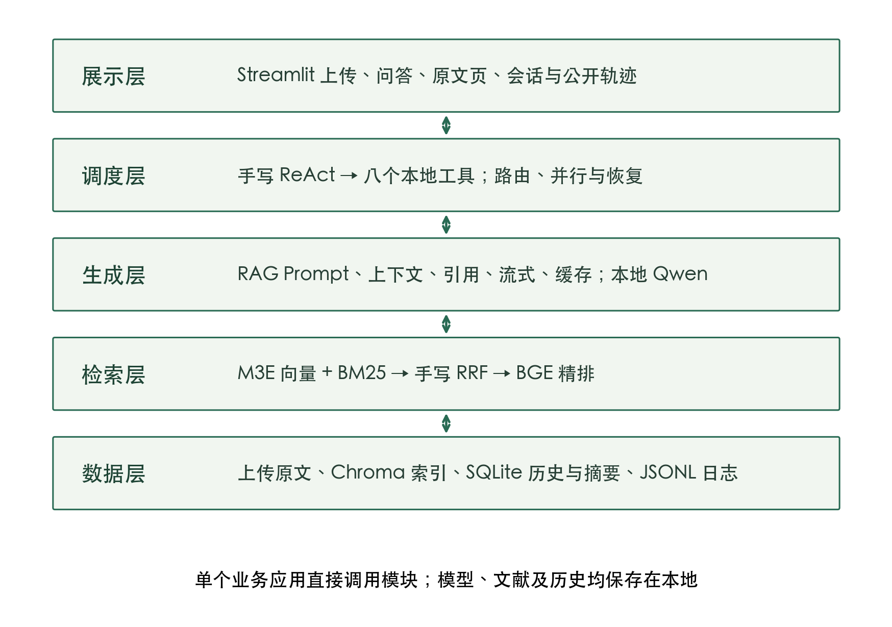
展示层调用调度层，Agent 以 RAG 为核心工具；RAG 串联检索与本地生成。数据层保存原文、索引、历史与日志，模型权重也保存在本地。默认联网工具关闭。单个 Streamlit 业务应用直接调用 Python 模块；Ollama 是本地推理运行时，Chroma 和 SQLite 不另建服务。

4.4.2 界面功能截图
以下均为真实页面，不是设计稿。旧截图表示其记录日的实际状态，后续新增的流式和页查看另用本轮截图。截图仅添加边缘编号与图例标注真实功能区；原始无标注截图保留，未改变界面内容。
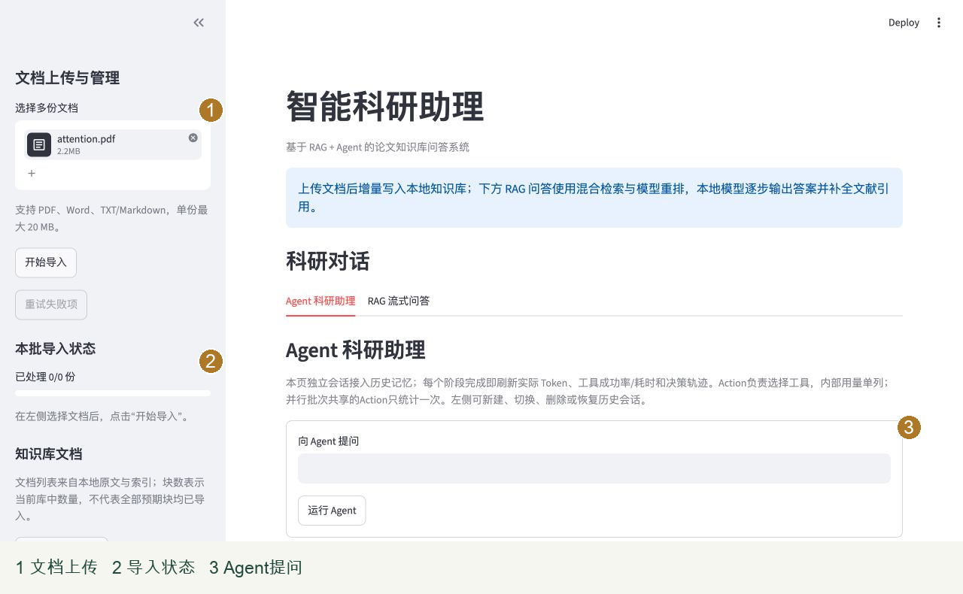
图1：左侧选择论文及开始导入，中央为科研对话入口。来源为 2026 年 10 月 3 日完整流程测试。
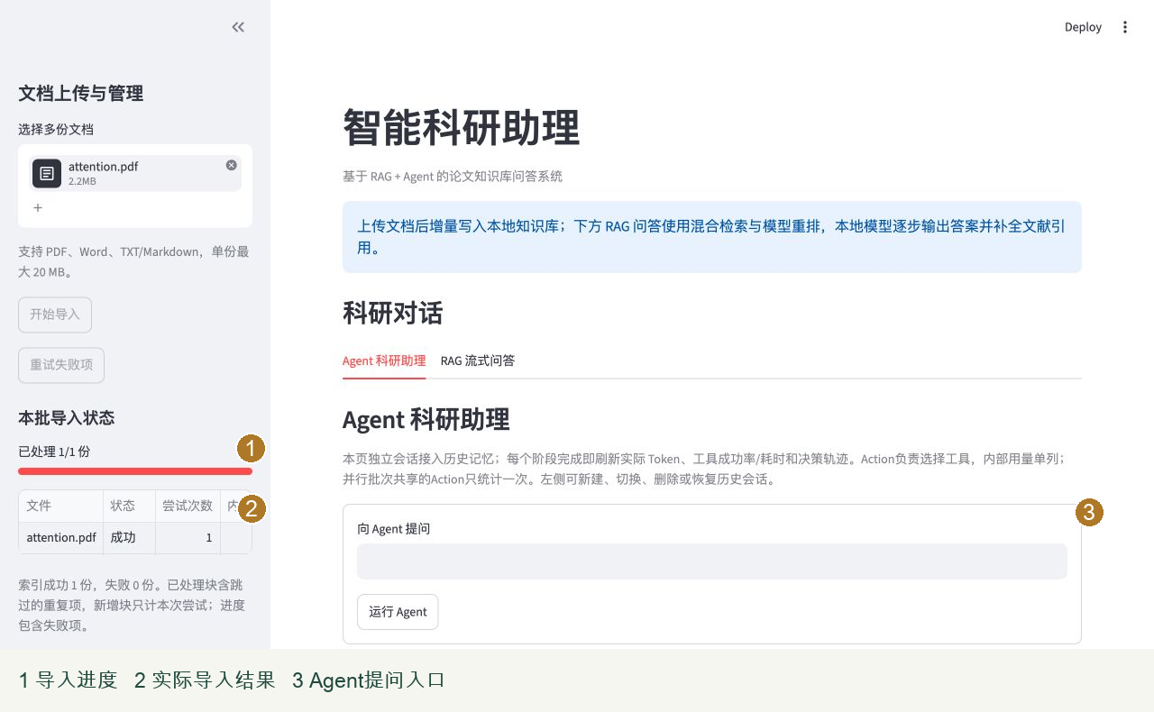
图2：左侧阶段进度、文档列表和真实索引状态，显示完整 Attention 论文形成 94 块；进度完成与导入成功分别判断。
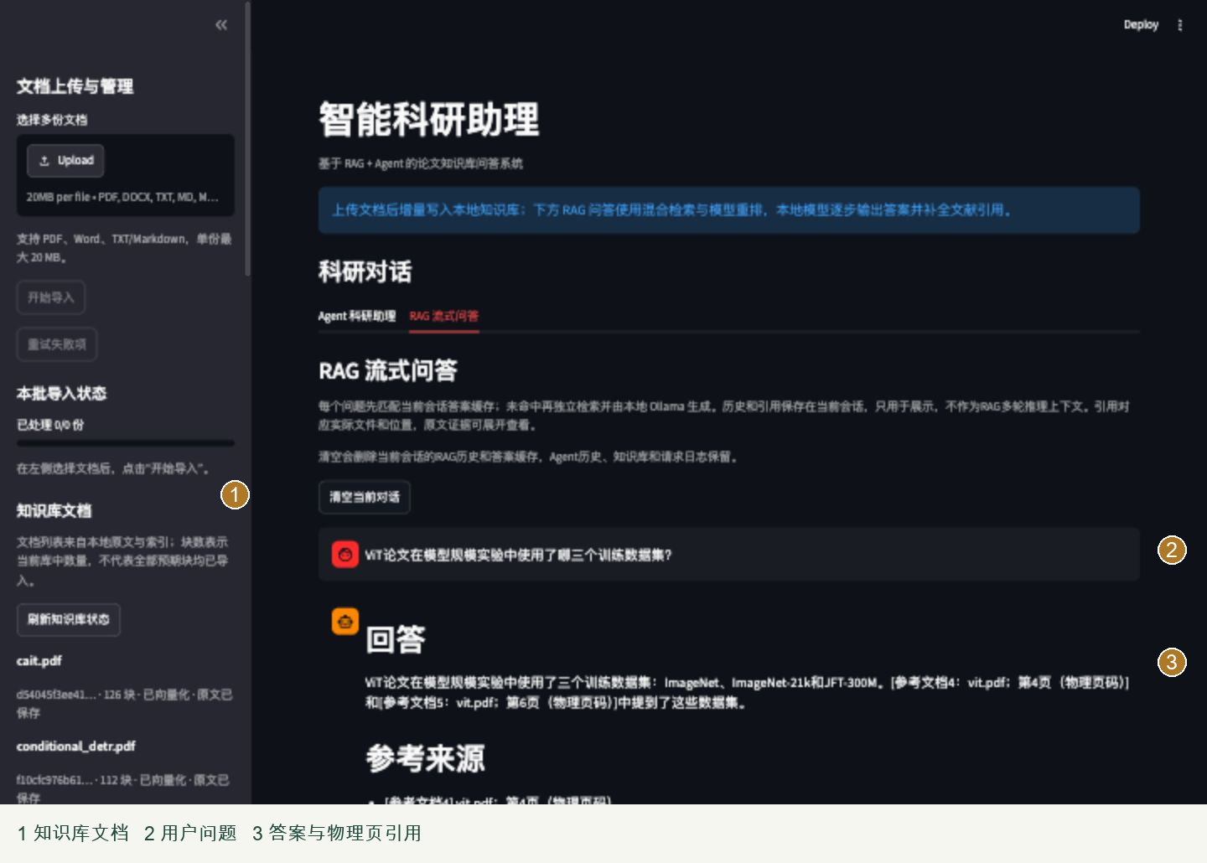
图3：左侧为文档管理；中央 ViT 实际答案标注 vit.pdf 第4页和第6页。答案内容仍应核对原文，引用编号合法不等于语义正确。
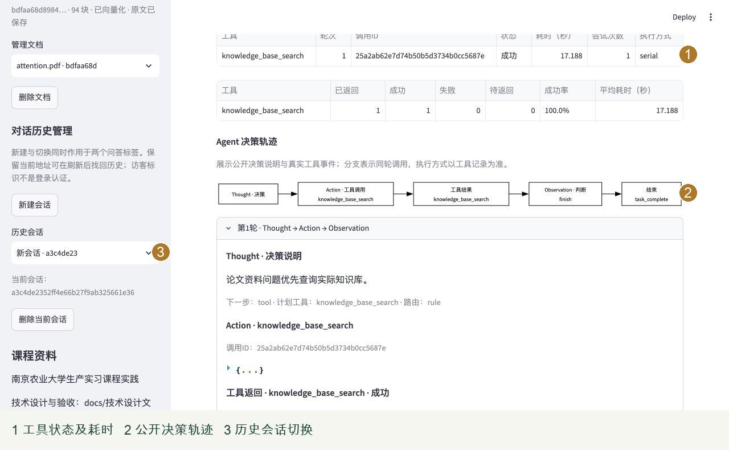
图4：底部按轮次展示公开 Thought、Action、实际工具参数与结果、Observation，以及工具成功率和耗时。
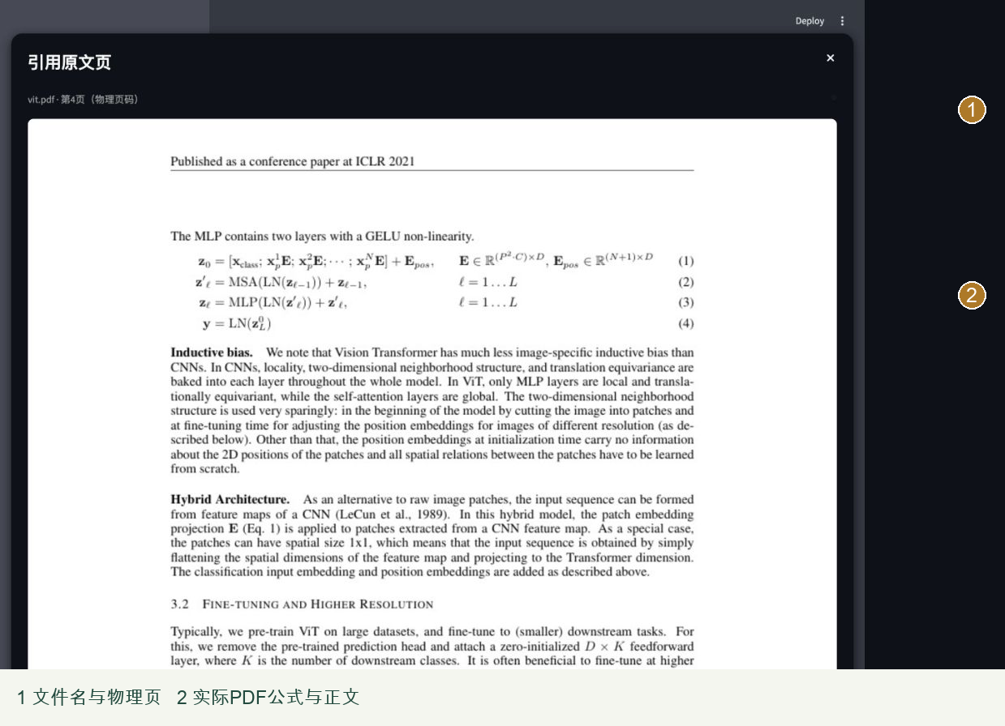
图5：引用弹窗标题显示 vit.pdf 第4物理页，直接渲染上传原文的公式和版式，并提供原 PDF 下载；原文变更或删除会明确报错。

4.5 模块五 评测
研究方向为 Transformer 在图像分类与目标检测中的应用，论文包括 ViT、DeiT、Swin、PVT、T2T-ViT、CaiT、DETR 及其变体。12 篇公开完整论文共 179 物理页；60 题按事实、对比、归纳、推理各 15 条，中英各 30 条。每题有参考答案、评分要点和证据位置。原文全部英文，ViT 与开发资料重叠，参考答案待独立人工复核，不能称完全独立来源盲测。
2026年10月3日的Mac历史实验在默认递归512/64的1694块上，纯向量、混合、混合加重排的Hit@5分别为40.00%、36.67%、66.67%；MRR@5分别为0.2503、0.1911、0.3536；页级Recall@5分别为23.94%、23.25%、42.97%。候选10/20/40中，20在本集效果最好。单独混合并未改善全部指标，不能宣称RRF必然提升。这些历史值不作为最新Windows版本的成绩。
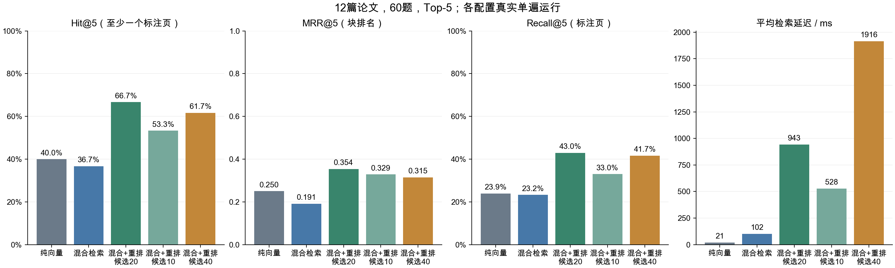
初始默认 Agent 路径准确率 81.67%、平均 1.5833 轮、平均完整响应 44.264 秒、实际 Token 均值 14506.40。关闭规则路由仍是 Agent，不能作为“固定 RAG”对照。Token 取 Ollama 实际计数，失败题保留；路径准确率不代替参数正确、任务完成或答案质量。
四类 Bad Case 包括漏召回、模型事实错误、错误来源、Agent 选错工具或无效循环。十例保留原文、结果和根因，对 ID 交接与单次完整 RAG 引用保持实施一轮优化，后测完整 60 题。路径准确率提高到 88.33%，平均轮次降至 1.3833，Token 均值降到 12956.15，约减少 10.69%；平均响应 47.6983 秒，增加 7.76%。无效必填 ID 调用 15→0，重复终止 5→0，条件 RAG 来源文本保持 0/22→22/22。语义错答仍在，不能以这些结构指标宣称答案准确率提升。
2026年10月7日Windows原生正式复测使用Ryzen9 7940HS、32GB内存、RTX4060 Laptop 8GB显存，Python3.10.10、Ollama0.35.1与Qwen2.5:7b Q4_K_M；M3E和BGE在CPU、PyTorch4线程。独立索引仍为同12篇论文、1694块和60题，失败保留，预热单列。五组检索300条、两组Agent120条及495次实际模型请求用量独立复算通过。
检索配置 | Hit@5 | MRR@5 | Recall@5 | 延迟毫秒
向量 | 40.00% | 0.2503 | 23.94% | 89.64
混合 | 40.00% | 0.2003 | 26.58% | 175.05
重排20 | 66.67% | 0.3683 | 42.97% | 6598.50
重排10 | 55.00% | 0.3372 | 34.69% | 3309.15
重排40 | 61.67% | 0.3408 | 42.50% | 13839.09

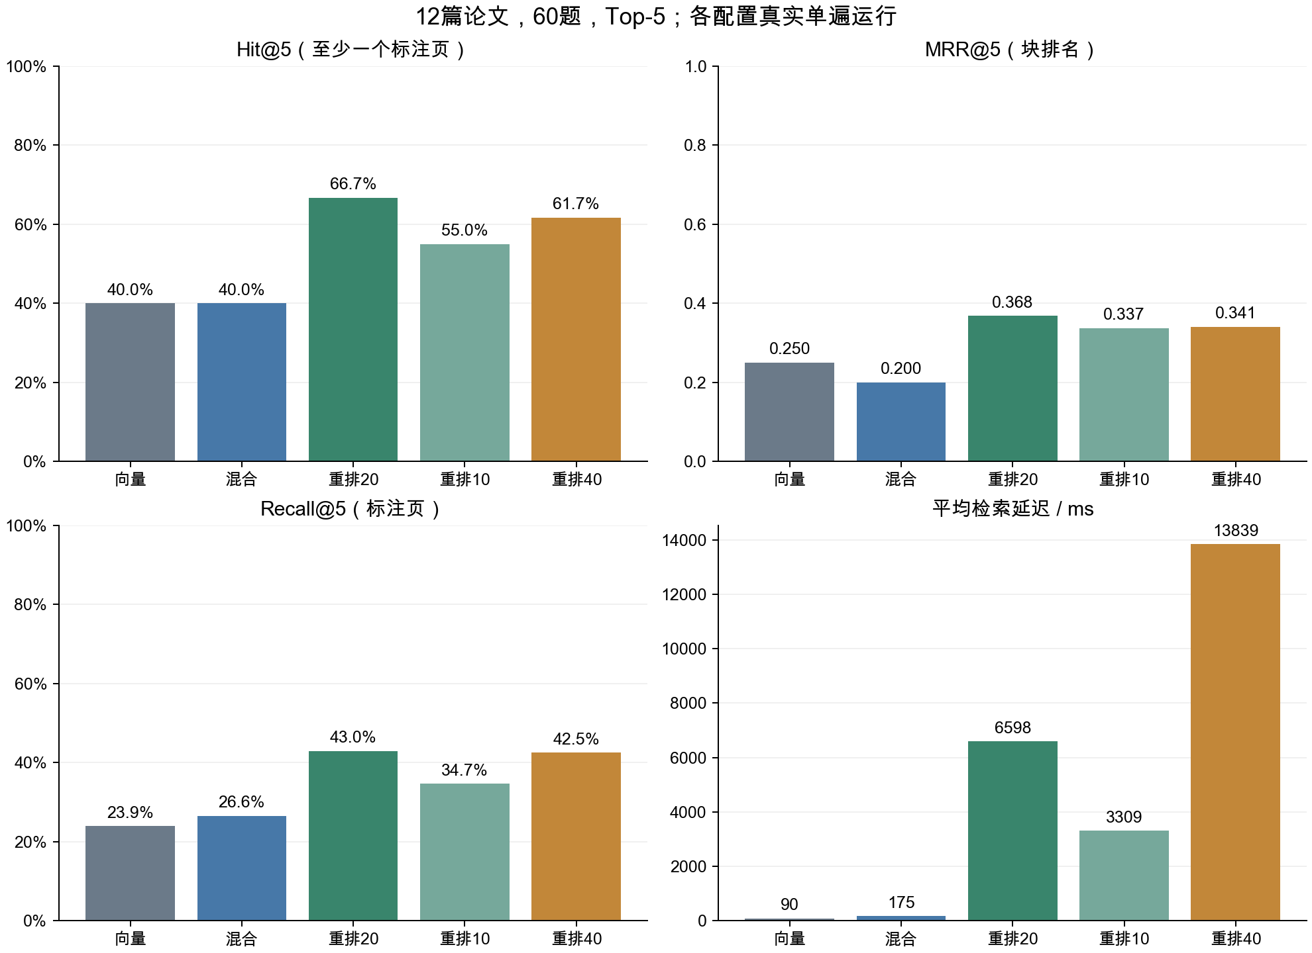
同集候选20取得最高Hit@5与MRR@5，平均检索6.60秒；候选40平均13.84秒，不能把扩大候选等同质量必然改善。单遍运行不提供重复实验置信区间。中文查询英文原文的排名局限按用户要求暂不优化。
Agent配置 | 工具选择 | 轮次 | 响应秒 | Token均值 | 完成条数
默认规则 | 93.33% | 1.20 | 28.19 | 10441.25 | 50/60
关闭规则 | 93.33% | 1.17 | 30.04 | 10992.03 | 49/60

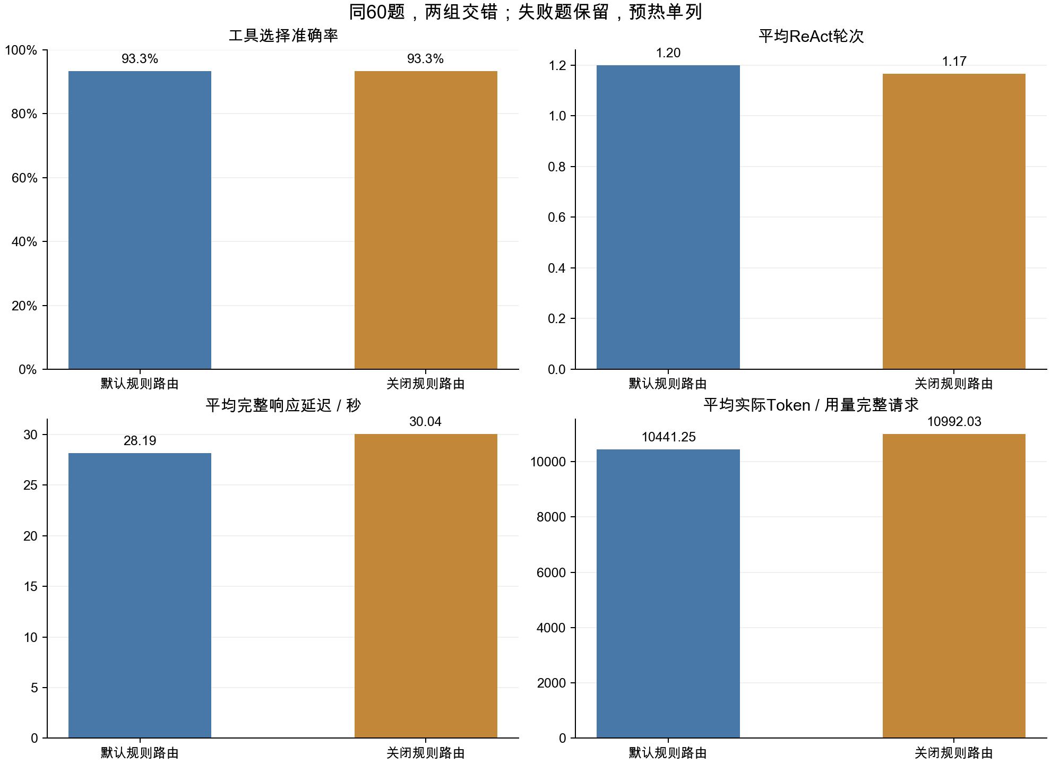
F002关闭规则组在两项工具返回后因长Windows来源元数据超预算，最终无答案；C015关闭规则等规划漏调用也原样计失败。I01正式补丁只精简超预算发送副本中的重复字段，保留引用位置、问题和参数；实际轨迹预算12416→7662 Token，新增三项后两端780项回归通过；Windows默认GBK暴露测试读取遗漏，7个测试文件9处读取显式指定UTF-8后通过。单次最终观察实调用HTTP200，输入6931／输出53实际Token、12.401秒，答案为DeiT仅用ImageNet；原始JSON无引用，未重做整轮规划和检索，不改动冻结基线评分。
Windows研究问题二采用60条论文题目与12条概念／计算／时间题，72题成对交错共144请求，固定RAG每题实际调用knowledge_base_search。318次实际模型请求用量独立复核；两组未知用量请求均0，低相关暂停等没有生成时实际用量可为0，失败仍计入请求分母。
策略 | 平均实际Token | 平均完整响应(s) | 工具路径准确率 | 自报完成
Agent | 9161.72 | 22.376 | 94.44% | 61/72
固定RAG | 1450.68 | 9.577 | 83.33% | 51/72

本轮Agent实际Token增加531.55%，平均耗时增加133.64%，未证实节省或提速。论文题自报完成Agent49/60、固定RAG51/60；额外12条通用任务Agent12/12、固定RAG0/12，说明总体61/72不能解释为论文答案质量提升。多阶段规划／观察也消耗Token；失败早返回的低成本不代表等质量优势。
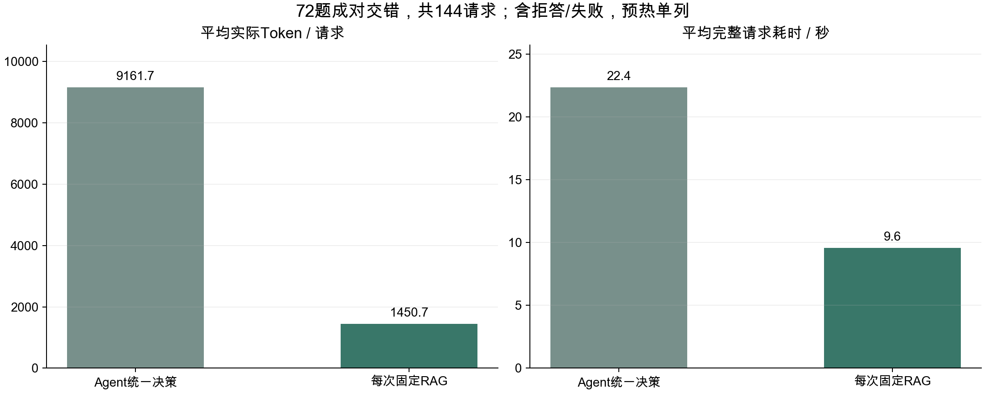
Windows研究问题三使用时间／文本关键词与两个知识库问题两种组合，每组3对，串／并行交错共12请求；48次实际模型请求用量复核通过。每次首轮均确实形成两项参数独立、成功且执行模式一致的调用；12/12自报完成，失败和原始响应保持可查。
工具组合 | 串行(s) | 并行(s) | 完整请求平均耗时变化
时间与文本关键词 | 14.288 | 14.646 | 增加2.50%
两个独立知识库问题 | 32.708 | 26.570 | 下降18.76%

两个知识库请求的这3对观察下降18.76%，时间／关键词则增加2.50%；完整Agent仍包含规划、观察和日志成本。两组不是通用加速保证，样本仅3对，未估计显著性或方差，模型自报完成也不替代语义评分。
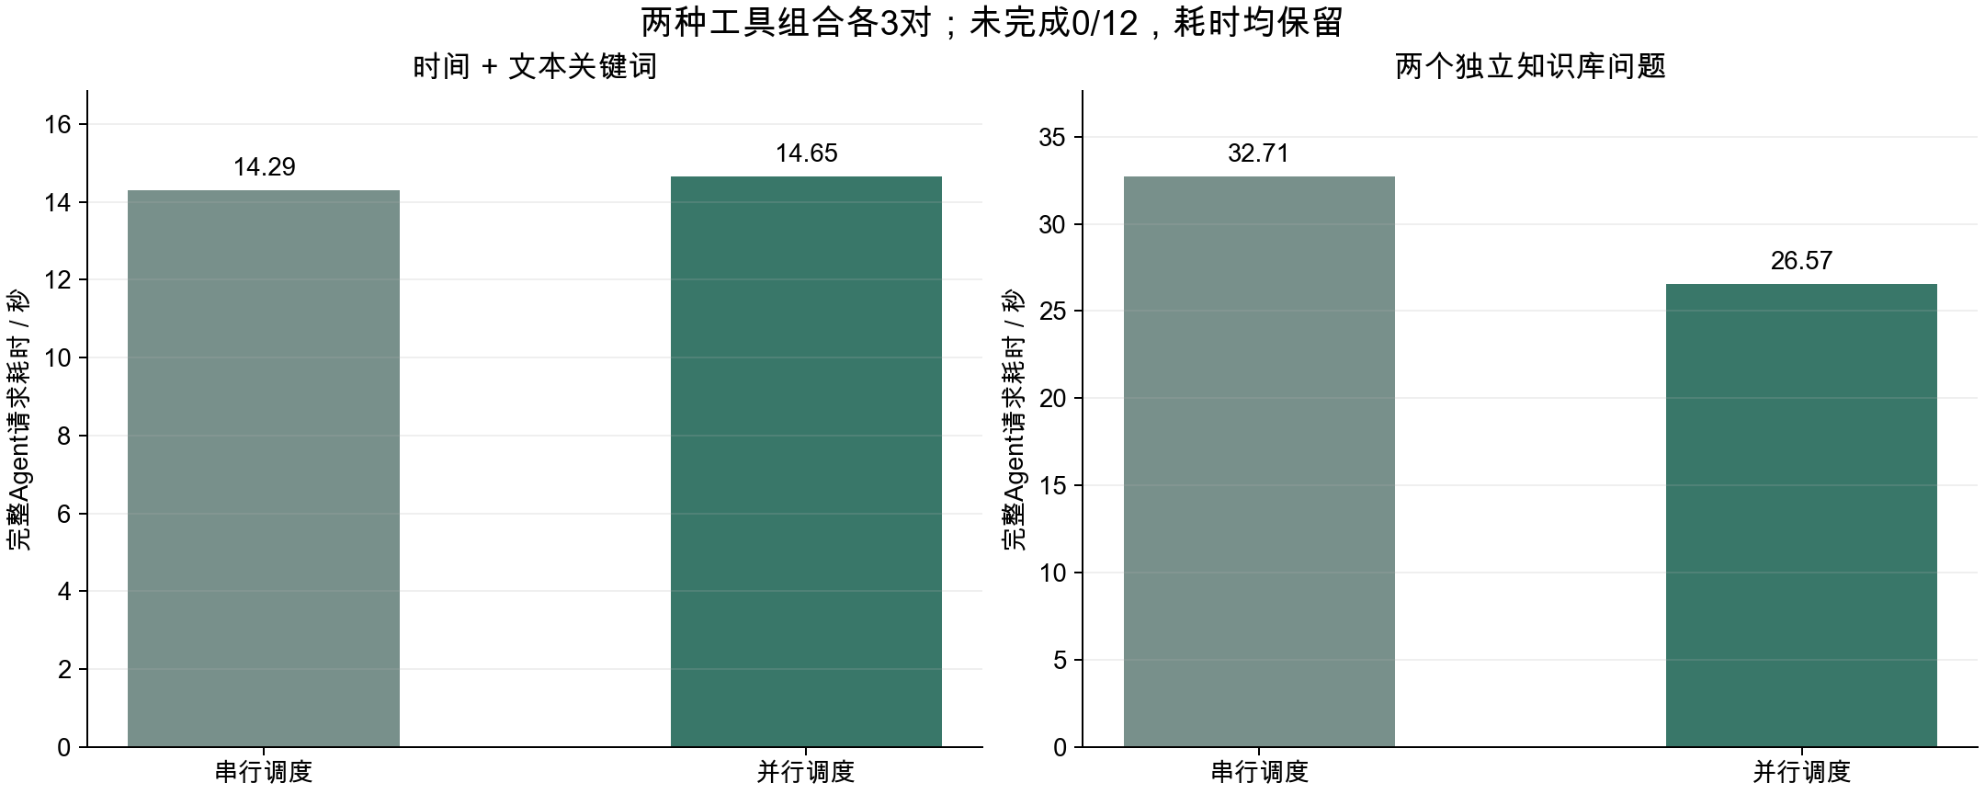
本轮完整四阶段退出码均0，约5秒采样共1655点；整机CPU均值23.02%、采样峰值75.6%，RAM均值17.15GiB、采样峰值20.34GiB，GPU内存采样峰值7261MiB。
阶段 | CPU均值(%) | RAM均值(GiB) | RAM峰值(GiB) | GPU峰值(MiB)
检索（含建库） | 41.15 | 15.33 | 18.58 | 2738
Agent | 16.36 | 16.89 | 18.27 | 7261
路由对照 | 16.12 | 19.03 | 20.34 | 7094
串并行 | 16.01 | 19.83 | 20.28 | 7090

资源为整机观测，原生页面及既有服务保持运行，不能归因于单个请求；峰值仅为采样点最大值。阶段含预热，检索阶段还含建库；CPU容器功能样例不与原生GPU正式均值混合，也不据此宣称8GB内存／4GB显存能承载所有场景。
答案质量采用0～4整数分，分别评价正确性、完整性和引用准确性。助手已阅读历史基线120条与优化后60条最终答案，核对12份固定原论文和59页相关原文，逐题记录三项分数与理由。default三项均分为2.13／1.63／0.52，no_rules为2.17／1.70／0.58，optimized为2.25／1.72／0.87；错误和未回答题目均保留在分母中。optimized仍有37/60条引用为0分，不能据此认定语义质量达标。
该180条初评针对2026年10月3日历史运行，由建设参考答案的同一助手完成，不属于独立盲评，也不能证明本轮修复的质量收益。用户审核仍为0/180，审核工作簿保留单独修订栏。最新Windows现场两份答案另存初评4／4／4及4／3／4，用户审核0/2，不并入历史180条统计。完整历史评分和原文依据见历史答案助手初评报告。本轮Windows120条三项均分为default 2.65／1.98／2.80、no_rules 2.60／1.95／2.62，核验85页去重原文，失败仍计入60条分母；用户审核0/120，见本轮初评。该轮基线在I01观察预算修复前运行，不伪称全量修复后质量成绩。

五 技术设计文档

5.1 系统架构
最终架构见图示及独立《技术设计文档》，需求验收仍统一维护在该文件，不新建独立需求清单。业务入口为 src/frontend/app.py，Agent 以 knowledge_base_search 封装模块二，引入历史后再规划，模块通过直接函数与统一数据结构交互。

5.2 模块接口定义
接口 | 输入 | 输出与约束
load_document 与 batch_import | 实际文件或导入任务 | LangChain Document、来源位置、批次阶段及错误
split_documents | Document 与策略 | 稳定块 ID、正文、来源及区间
VectorStore.add_chunks 与 search | 文档块或查询 K 文档ID | 实际新增数；相关性排序的文档与分数
HybridRetriever.search | 查询 K rerank | RRF 融合及可选 BGE 精排结果
prepare_rag_context 与 stream_answer | 问题 真实候选 | 预算内上下文、引用映射、正文与完成错误事件
run_react 与 run_session | 问题 工具 Context 会话 | 决策、调用、结果、观察、正文增量与 done
MemoryManager | 访客 会话与历史 | 归属检查、窗口、摘要与持久化记录
check_health 与 read_pdf_page | 配置或真实引用 | 模型及索引独立状态；原 PDF 页图像与下载数据

消息采用 LangChain HumanMessage、AIMessage、ToolMessage，论文内容采用 Document。Context 使用简单字典，含 question、history、observations、iterations、task_complete、full_response、usage；统一事件的 request_id、call_id 关联日志与指标，缺失用量不补零。

5.3 核心数据流向
导入：文件大小校验→SHA-256 保存原文→解析 Document→分块→只编码新块→持久化 Chroma→刷新 BM25 与缓存范围。问答：当前会话历史→Agent 规划→工具参数校验→实际检索或论文工具→观察判断→带来源答案与公开轨迹→SQLite 保存完整问答。独立单轮RAG标签已按用户要求移除；科研问答统一进入Agent，知识库检索工具内部仍使用缓存、检索和生成。

5.4 配置文件说明
config.yaml 是唯一运行配置。Embedding 模型固定 revision、CPU、批次32；检索 Top-5、候选20、RRF常数60。模型窗口8192 Token、输出上限512 Token，检索上下文预算6000字符、整份提示词预算12000字符，字符数不等于Token数；Temperature0.1、Top-p0.9、生成Top-k40。Agent 最多8轮、并行上限2、工具超时300秒、重试上限1；历史窗口2000 Token，10轮触发摘要并保留最近4轮。默认单文件上传20 MiB。
容器仅用 RAG_OLLAMA_BASE_URL 将同一配置里的服务地址覆盖为 http://ollama:11434，程序只允许回环地址或容器内固定服务名；不支持任意云端地址。原文、索引、会话和日志分别来自 paths 字段，模型权重在 data/models，运行期不自动下载。

六 总结与展望

6.1 项目总结
项目完成从多格式文献到混合检索、带出处生成、Agent 工具决策和多轮界面的主要链路。通过手写 RRF 和 ReAct，可说明召回融合与有界任务决策的过程。评测表明模型重排能改善本集检索，ID 交接与来源保持能减少结构错误；时延和语义质量仍有明确局限。课程材料中的 85% 命中率、80% Token 节省和成本数字没有在本项目中被默认当作已取得成果。

6.2 主要困难与解决方案
复杂 PDF 的双栏、表格与公式需要保留位置，使用坐标排序与表格内容单元处理，仍记录无法可靠解析的情况。中英跨语言召回不足，模型双语对比后保留 M3E，再用 BM25 和 BGE 补充；不把小样本选择推断为普遍优势。Agent 曾生成伪论文 ID、丢失引用和重复空转，加入真实 ID 列表与唯一别名约束、单次完整 RAG 答案保持及循环终止，并用完整 60 题复测。
流式 JSON 跨包会出现转义、半个 Unicode 和不完整正文，只增量解析公开 answer 字段，完成后验证其余字段；断流保持未完成。引用按钮不能依赖索引必然保存 file_type，改用文件扩展名与物理页，读取时再核对真实 SHA-256。历史事件已保存但按钮需重新绘制，因此将原文入口接入本轮与 SQLite 历史两条路径。
实验数据中的整页字符坐标造成排名文件膨胀，保留评测需要的正文、ID 和页码，从有效断点续跑，并用原子写入避免半份结果。全部已有题目和索引保留，不依据效果修改标注。文档渲染发现中文字体不可见，使用临时字体配置检查页面；原课程资料保持不变。

6.3 待改进方向
用户审核助手初评及参考答案后，再形成最终语义质量结论。中文查询英文论文排名按用户要求暂缓；后续关注多论文证据覆盖、对比字段混淆、无依据推断和错误答案缓存。扩大独立来源与重复实验，报告方差；复杂版式可另行研究OCR和公式处理。多用户仅验证小规模演示隔离，正式开放访问还需要身份认证、权限与容量规划，不能用访客地址替代登录系统。

七 附录

附录 A 项目代码目录结构
project/
├── AGENTS.md README.md requirements.txt config.yaml
├── src/
│ ├── data_loader/ pdf_loader.py docx_loader.py text_loader.py
│ ├── chunking/ fixed_chunk.py recursive_chunk.py semantic_chunk.py
│ ├── retrieval/ vector_store.py bm25_retriever.py hybrid_retriever.py reranker.py
│ ├── generation/ prompt_template.py rag_pipeline.py streaming.py cache.py
│ ├── agent/ react_loop.py tools.py router.py memory.py
│ ├── frontend/ app.py pages/ components/
│ └── utils/ logger.py config.py messages.py
├── tests/ 按课程小节保存用例及共用样例
├── docs/ 原始课程资料 技术设计 用户手册 课程报告 QA/
├── reports/ 评测集 小节实验 评测报告 Bad Case 演示
├── docker/ Dockerfile docker-compose.yml
├── data/ 原文 模型 索引 SQLite历史
└── logs/ 真实请求与指标

附录 B 环境配置与复现
在项目根目录用 Python3.10.10 创建或激活 .venv，运行 python -m pip install -r requirements.txt 与 python -m pip check。按《用户使用手册》准备 M3E、BGE、Qwen 官方词表和 Ollama Qwen2.5:7b 权重，启动本地 Ollama，再运行 python -m streamlit run src/frontend/app.py。首次下载需要联网，业务运行只读取本地模型。权重和用户数据不随 Git 提交。
自动化回归：.venv/bin/python -m unittest discover -s tests -p 'test_*.py' -v。真实链路、分块、系统评测和 Bad Case 脚本位于对应 reports 小节，每次使用新实验根目录与输出名，避免覆盖历史；断点续跑必须核对相同输入和配置。评测集、原始模型响应、实际 Token、失败记录、图表和评分依据分别归档，不将 mock 测试当成生成质量实测。
2026年10月7日Windows Docker Desktop4.81.0／Engine29.6.1完成隔离容器验收。镜像Python3.10.10原SQLite3.34.1不满足Chroma；Docker专用pysqlite3-binary0.5.4使实际SQLite升至3.46.1。app和ollama只接internal网络，固定TCP入口复用同镜像发布HTTP/WebSocket，业务服务公网TCP均阻断。宿主未物理断网，不能称拔网实验。首次构建、序列化、入口和关闭NAT仍可出网的失败均保留。
真实ViT首次导入167块，66.517秒，重复新增0块；该轮记录脚本失败，后续明确复用同索引。修复后99db29e镜像单轮CPU Agent答出三个预训练数据集并引用物理第6页，125.753秒、3331实际Token、51正文增量事件；此前container-6的189.286秒样例作为历史记录保留。重启app／ollama／入口后，独立进程恢复167块和2条完整历史；浏览器检索仍返回5块。原生8501、11434服务与278块／6篇原库保留。CPU单样例功能耗时不作为原生GPU正式平均性能。
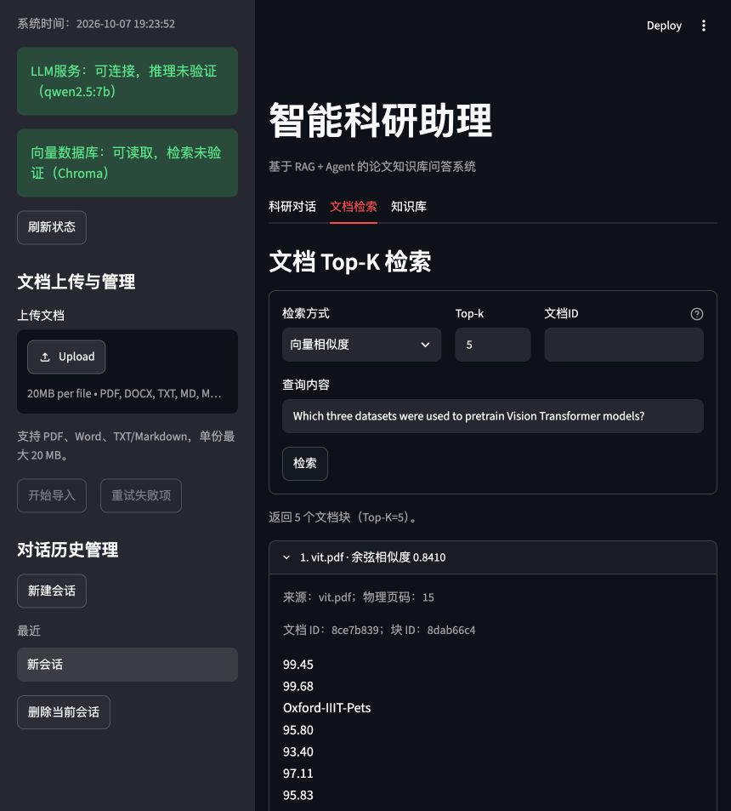
完整日志、版本、镜像及源码指纹见Windows容器验收。
模板时间为2026年12月30日，仅保留教师填写字段；本报告资料截止2026年10月7日。原模板与课程实践DOCX不覆盖。成员信息、实际贡献比例、教师成绩签名和用户质量审核均保留待填写。

